МИНОБРНАУКИ РОССИИ

Федеральное государственное бюджетное образовательное учреждение

высшего образования

**«Челябинский государственный университет»**

**(ФГБОУ ВО «ЧелГУ»)**

Институт информационных технологий

Кафедра информационных технологий и экономической информатики

ОТЧЕТ

по лабораторной работе №1

Авторы отчета С.М. Панов ПрИ-201

подпись инициалы, фамилия группа

А.Д. Казбеков ПрИ-201

подпись инициалы, фамилия группа

В.И. Кочетков ПрИ-201

подпись инициалы, фамилия группа

Отчет защищен _________ ___________

дата оценка

Челябинск 2024 г.

**Цель работы:** Эмпирический анализ временной сложности алгоритмов. Вводиться понятие временной сложности алгоритма, рассматривается математический аппарат для оценки временной сложности и правила применения этого аппарата.

**Задание.**

I. Для каждого n от 1 до 2000 произведите для пяти запусков замер среднего машинного времени исполнения программ, реализующих нижеуказанные алгоритмы и функции. Изобразите на графике полученные данные, отражающие зависимость среднего времени исполнения от n. Проведите теоретический анализ временной сложности рассматриваемых алгоритмов и сравните эмпирическую и теоретическую временные сложности. I. Сгенерируйте n-мерный случайный вектор v = [v1, v2, . . . , vn] с неотрицательными элементами. Для полученного вектора v осуществите подсчет функций и реализацию алгоритмов:

1. (постоянная функция);
2. (сумма элементов);
3. (произведение элементов)
4. полагая, что элементы – коэффициенты многочлена степени , вычислите значение путем прямого (наивного) вычисления для (т.е. оценивая каждый член по одному) и методом Горнера представление полинома: ;
5. алгоритм сортировки пузырьком (Bubble sort) элементов ;
6. алгоритм быстрой сортировки (Quick sort) элементов ;
7. гибридный алгоритм сортировки Timsort элементов ;
8. Алгоритмы возведения в степень

II. Сгенерируйте случайные матрицы и размером с неотрицательными элементами. Найдите обычное матричное произведение матриц и .

III. На каждого члена команды найти алгоритм не ниже линейного класса сложности и провести с ним эксперимент.

Лабораторная работа была выполнена с использованием 4 классов: MatrixOperations для логики работы с матрицами, SortingAlgoritms для логики работы с алгоритмами сортировки, а также VectorOperations для работы с векторами и класс Program для использования всей логики. Так же в проекте использовалось Wpf.

Стек технологий:

1. C#

**Задание I.**

На вход подавались массивы размеров от 1 до N элементов. Замер времени происходил для каждого массива. Подсчеты проводились с помощью параллельных вычислений.

1. F(v) = 1

* Временная сложность: O(1)
* N = 10 000
* Ср. знач. на основе тестов: 3

Каждому новому элементу, не входящему в массив, присваивается длина массива, умноженная на 2.

Замер времени от кол-ва элементов: (см. рис. 1.1.1):

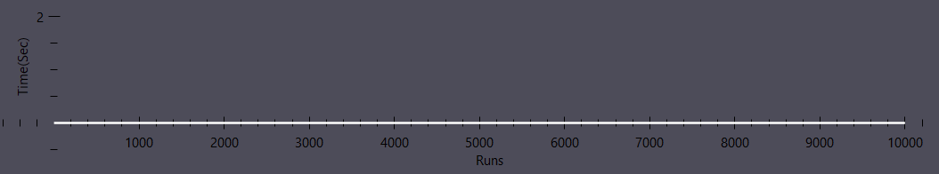

Рис. 1.1.1 Const алгоритм

Код алгоритма изображен на: (см. рис. 1.1.2):

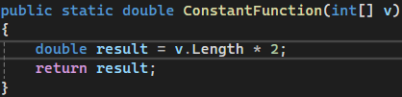

Рис. 1.1.2 Код алгоритма

1. F(v) = (сумма элементов)

* Временная сложность: O(n)
* N = 10 000
* Ср. знач. на основе тестов: 3

Алгоритм суммирует все элементы(i-тые) массива.

Замер времени от кол-ва элементов указывает на линейную зависимость от кол-ва данных на входе: (см. рис. 1.2.1):

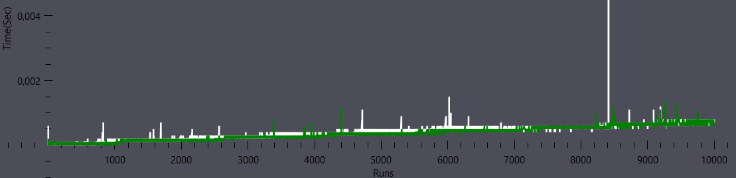

Рис. 1.2.1 Алгоритм суммы элементов

Использовалась встроенный метод Sum. Код алгоритма изображен на: (см. рис. 1.2.2):

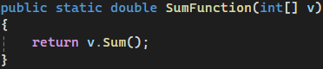

Рис. 1.2.2 Код алгоритма суммы элементов

1. (произведение элементов)

* Временная сложность: O(n)
* N = 10 000
* Ср. знач. на основе тестов: 3

Алгоритм выполняет операцию умножения каждого элемента(i-того) массива. При анализе получившегося графика (см. рис. 1.3.1) получилась линейная зависимость.

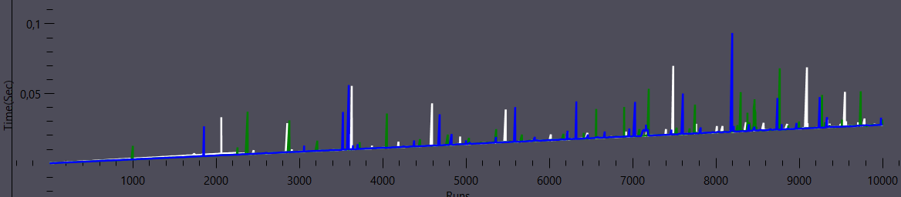

Рис. 1.3.1 Алгоритм произведения элементов

Код алгоритма изображен на: (см. рис. 1.3.2):

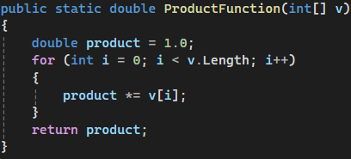

Рис. 1.3.2 Код алгоритма произведения элементов

* Временная сложность:
* T = O(n)
* N1 = 10 000
* N2 = 1.5
* Ср. знач. на основе тестов: 3

Алгоритм Горнера - вычисления значения многочлена, записанного в виде суммы мономов (одночленов), при заданном значении переменной.

График зависимости времени выполнения алгоритма методом Горнера от кол-ва элементов массива и коэффициенте x = 1.5. Получилась линейная зависимость (см. рис. 1.4.1)

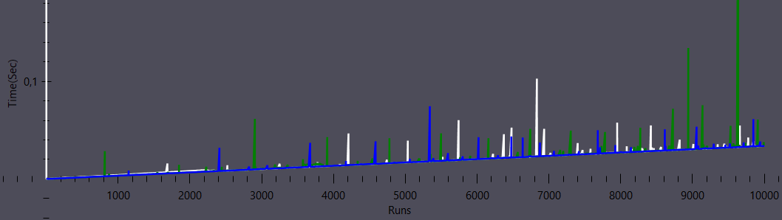

Рис. 1.4.1 Метод Горнера

Код алгоритма изображен на: (см. рис. 1.4.2):

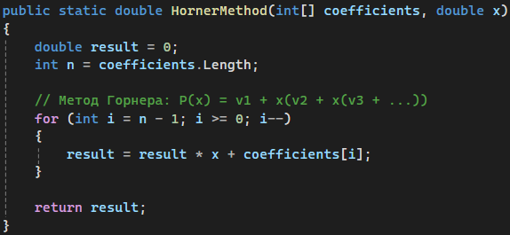

Рис. 1.4.2 Код алгоритма Горнера

График зависимости времени выполнения выполнения алгоритма Прямым (Straigth) методом от количества элементов массива (см. рис. 1.4.3)

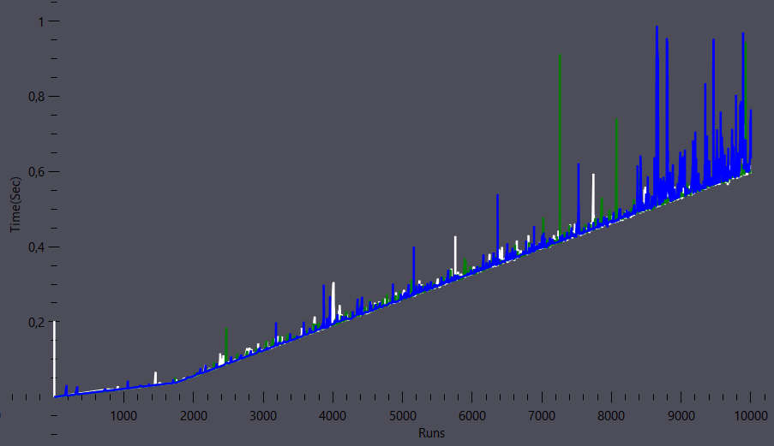

Рис. 1.4.3 Метод прямого вычисления

Код изображен на: (см. рис. 1.4.4):

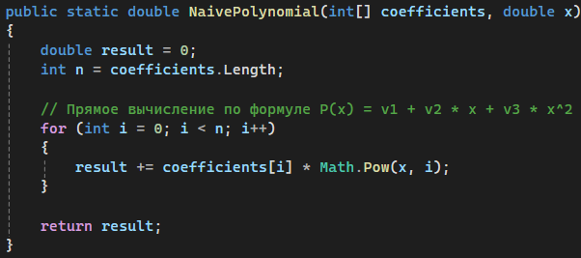

Рис. 1.4.4 Код алгоритма прямого вычисления

Примечание: Сравнив графики (см. рис. 1.4.1 и рис. 1.4.4) можно сделать вывод, что метод Горнера работает примерно в 8-10 раз быстрее, чем алгоритм прямого вычисления многочлена.

1. Алгоритм сортировки пузырьком (Bubble sort) элементов

* Временная сложность: O(n2)
* N=3000
* Ср. знач. на основе тестов: 3

Примечание: последовательно сравниваются значения соседних элементов и меняются местами, если предыдущее оказывается больше последующего.

Таким образом элементы с большими значениями оказываются в конце списка, а с меньшими остаются в начале.

Алгоритм прост в понимании, однако, эффективен только для небольших массивов данных.

График зависимости времени выполнения от объема данных (см. рис. 1.5.1)

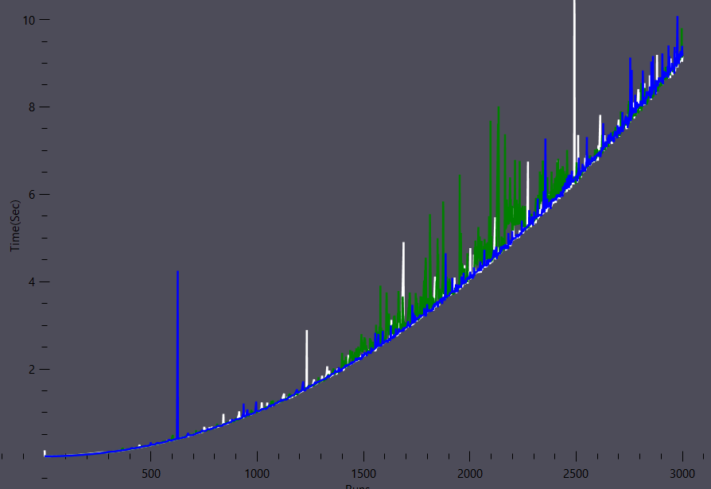

Рис. 1.5.1 График алгоритма сортировки пузырьком

Код алгоритма изображен на: (см. рис. 1.5.2):

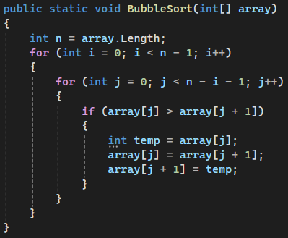

Рис. 1.5.2 Код алгоритма сортировки пузырьком

1. Алгоритм быстрой сортировки (Quick sort) элементов

* Временная сложность: O(N * log(N))
* N = 3000

Ср. знач. на основе тестов: 3

Быстрая сортировка - улучшенная сортировка пузырьком, перестановки производятся не только между соседними элементами, после каждого прохода коллекция рекурсивно делится на две независимых.

Принципиальное отличие состоит в том, что в первую очередь производятся перестановки на наибольшем возможном расстоянии и после каждого прохода элементы делятся на две независимые группы (таким образом улучшение самого неэффективного прямого метода сортировки дало в результате один из наиболее эффективных улучшенных методов) (см. рис. 1.6.1)

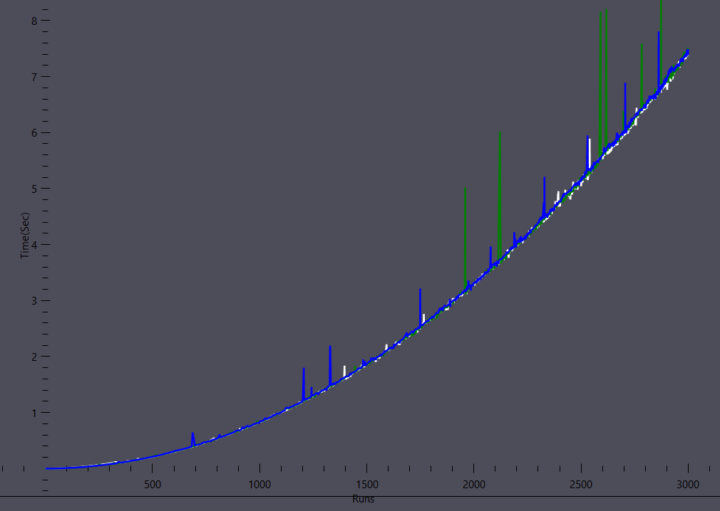

Рис. 1.6.1 Алгоритм быстрой сортировки

Код алгоритма изображен на: (см. рис. 1.6.2):

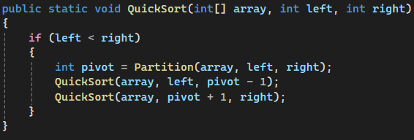

Рис. 1.6.2 Алгоритм быстрой сортировки

Примечание: для реализации был использован дополнительный метод Partition (см. рис 1.6.3)

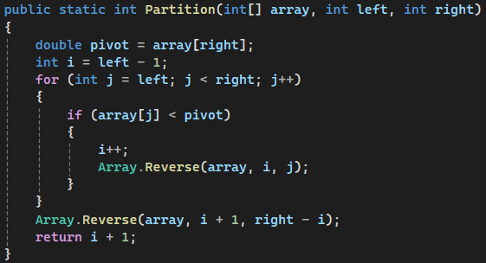

Рис. 1.6.3 Вспомогательный метод

1. Гибридный алгоритм сортировки Timsort элементов

Временная сложность: O(N * log(N))

* N = 10 000
* Ср. знач. на основе тестов: 3

Примечание: алгоритм TimSort - гибридный алгоритм сортировки, сочетающий сортировку вставками и сортировку слиянием. То есть, алгоритм разбивает коллекцию на упорядоченные, сортирует их вставками и объединяет сортировкой слиянием.

После сортировки вставками объединяет подмассивы попарно сортировкой слиянием и возвращает отсортированный массив. График зависимости времени выполнения TimSort от объема данных (см. рис. 1.7.1)

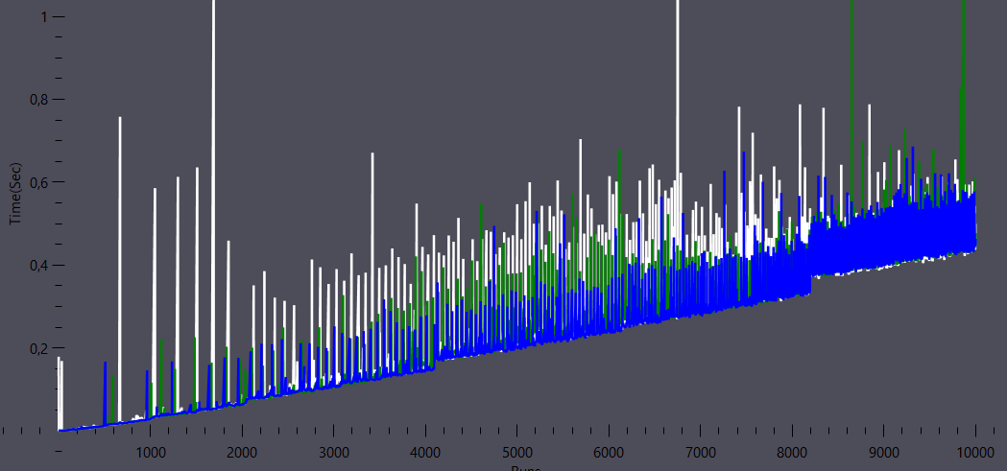

Рис. 1.7.1 График алгоритма сортировки TimSort

Примечание: можно заметить, насколько быстро этот алгоритм сортирует данные, в сравнении с быстрой сортировкой (см. рис 1.6.1), разница колоссальна.

Код алгоритма изображен на: (см. рис. 1.7.2):

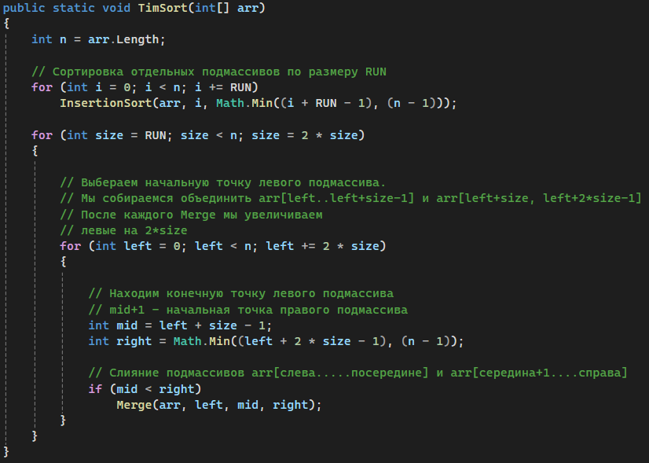

Рис. 1.7.2 Код алгоритма TimSort

Примечание: стоит заметить, что в данном алгоритме используется сортировка слиянием (см. рис. 1.7.3), а также сортировка вставками (см. рис. 1.7.4)

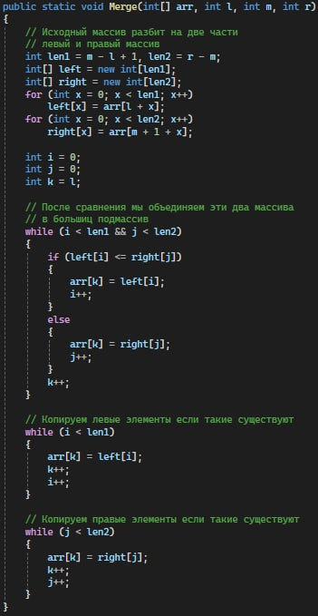

Рис. 1.7.3 Алгоритм сортировки слиянием

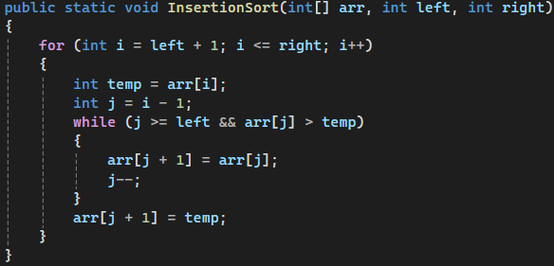

Рис. 1.7.4 Алгоритм сортировки вставками

**Задание II.**

Сгенерируйте случайные матрицы A и B размером n x n с неотрицательными

элементами. Найдите обычное матричное произведение матриц A и B.

* Временная сложность: O(N3 )
* N = 300
* Ср. знач. на основе тестов: 3

Примечание: генерировались квадратные матрицы размером M * M, умножение производилось прямым методом.

График зависимости времени выполнения перемножения двух заданных матриц от объема данных (см. рис. 2.1)

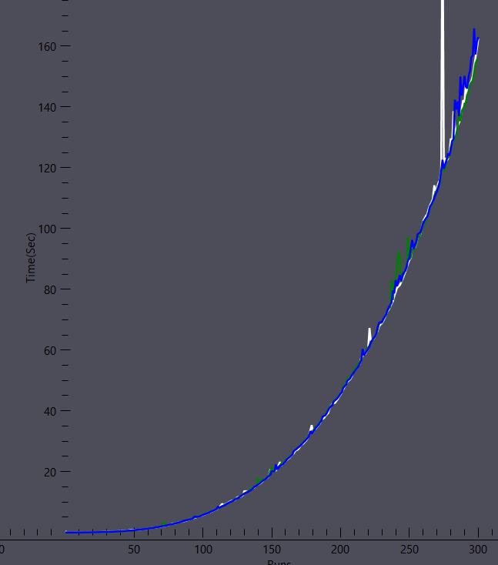

Рис. 2.1 График перемножения двух квадратных матриц

Код изображен на: (см. рис. 2.2)

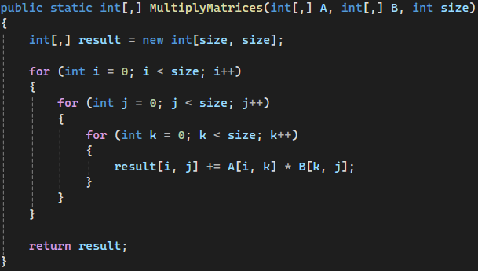

Рис. 2.2

Примечание: для генерации матриц использовался генератор рандомных матриц (см. рис. 2.3)

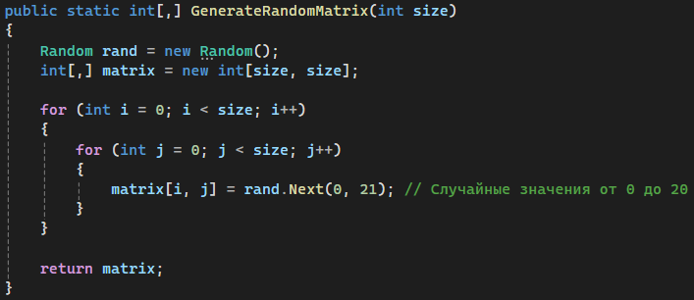

Рис. 2.3 Генератор рандомных матриц

**Задание III.**

**1. OddEvenSort(Чет-нечет сортировка)**

* Временная сложность:

Худшее: O(n2)

Среднее: O(n2)

Лучшее: O(n)

* N = 2000
* Ср. знач. на основе тестов: 3

Производится многократный прогон по массиву, соседние элементы сравниваются и, в случае необходимости, меняются местами. В отличие от пузырьковой сортировки шаг по массиву равен двум, а не единице.

Сначала элементы с нечётными индексами сравниваются/обмениваются с элементами с чётными индексами (1-й со 2-м, 3-й с 4-м, 5-й с 6-м и т.д.). Затем элементы с чётными индексами сравниваются/обмениваются с соседними элементами с нечётными индексами (2-й с 3-м, 4-й с 5-м, 6-й с 7-м и т.д.). Затем снова нечётные сравниваются с чётными, потом снова чётные с нечётными и т.д.

Процесс завершается если в результате двух прогонов не происходило обменов, значит массив упорядочен.

График зависимости времени выполнения алгоритма от объема данных (см. рис. 3.1)

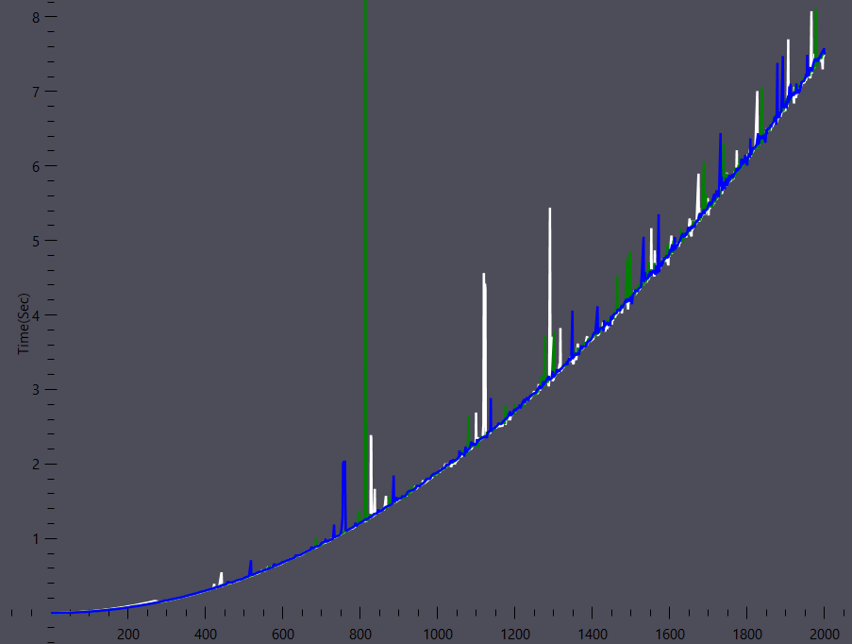

Рис. 3.1

Код алгоритма изображен на: (см. рис. 3.2)

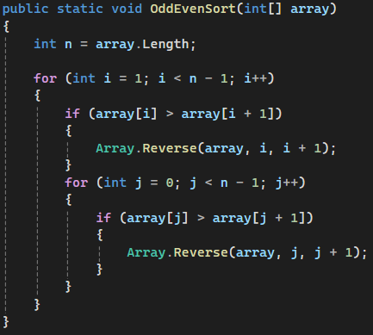

Рис. 3.2 Алгоритм OddEvenSort

**2. CombSort(Сортировка расческой)**

* Временная сложность: O(nlog2n)
* N = 5000
* Ср. знач. на основе тестов: 3

Comb sort (сортировка расческой) – идея работы алгоритма крайне похожа на сортировку обменом, но главным отличием является то, что сравниваются не два соседних элемента, а элементы на промежутке, к примеру, в пять элементов.

Это обеспечивает от избавления мелких значений в конце, что способствует ускорению сортировки в крупных массивах. Первая итерация совершается с шагом, рассчитанным по формуле (размер массива)/(фактор уменьшения), где фактор уменьшения равен приблизительно 1,2473…., или округлено до 1,3. Вторая и последующие итерации будут проходить с шагом (текущий шаг)/(фактор уменьшения) и будут происходить до тех пор, пока шаг не будет равен единице.

График зависимости времени выполнения от объема данных (см. рис. 3.3)

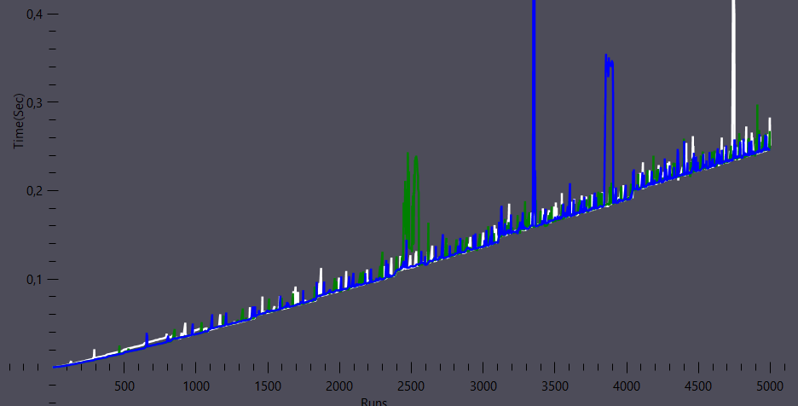

Рис. 3.3 Алгоритм CombSort

Код алгоритма изображен на: (см. рис. 3.4)

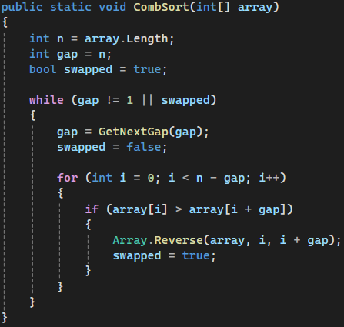

Рис. 3.4

Примечание: в сортировке используется вспомогательный метод GetNextGap (см. рис. 3.5)

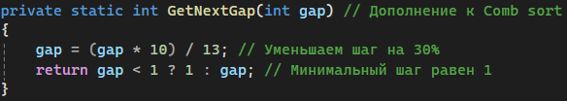

Рис. 3.5

**3. SelectionSort(Сортировка выбором)**

* Временная сложность: O(n^2)
* N = 3000
* Ср. знач. на основе тестов: 3

Сортировка выбором (Selection Sort) – проходим по массиву в поисках минимального элемента. Найденный минимум меняем местами с первым элементом. Неотсортированная часть массива уменьшилась на один элемент (не включает первый элемент, куда мы переставили найденный минимум). К этой неотсортированной части применяем те же действия — находим минимум и ставим его на первое место в неотсортированной части массива. И так продолжаем до тех пор, пока неотсортированная часть массива не уменьшится до одного элемента.

График зависимости времени выполнения от объема данных (см. рис. 3.6)

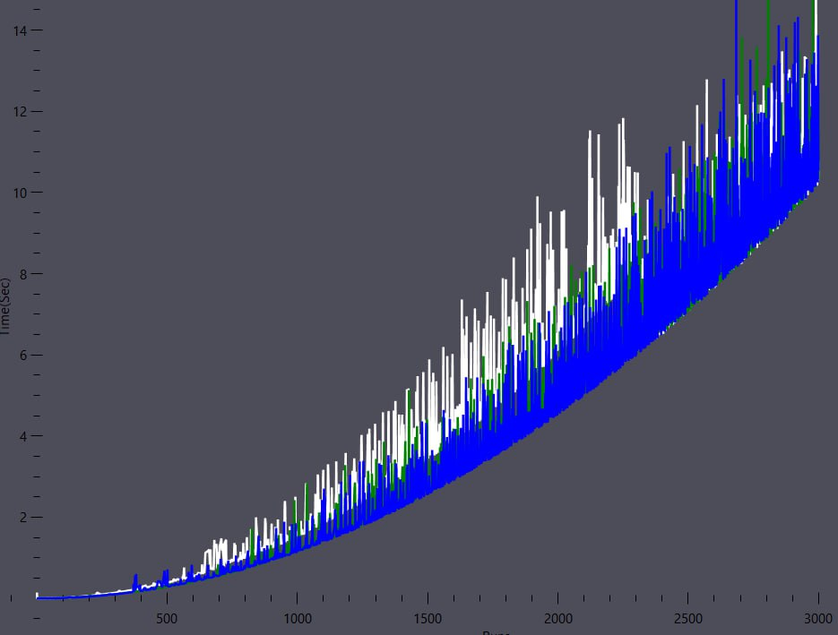

Рис 3.6

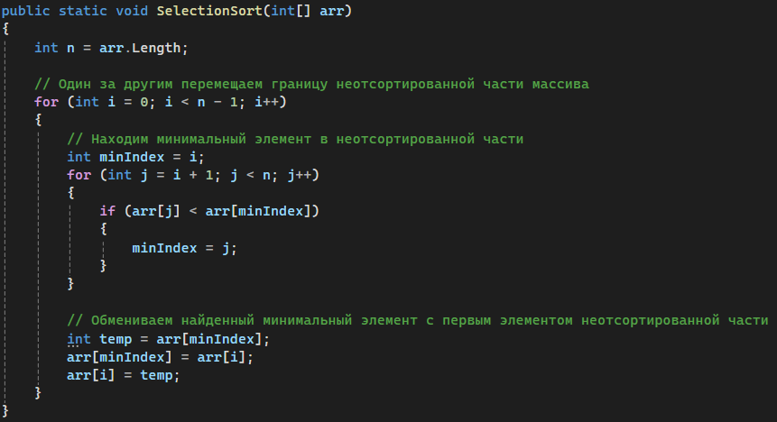

Рис. 3.7 Код алгоритма